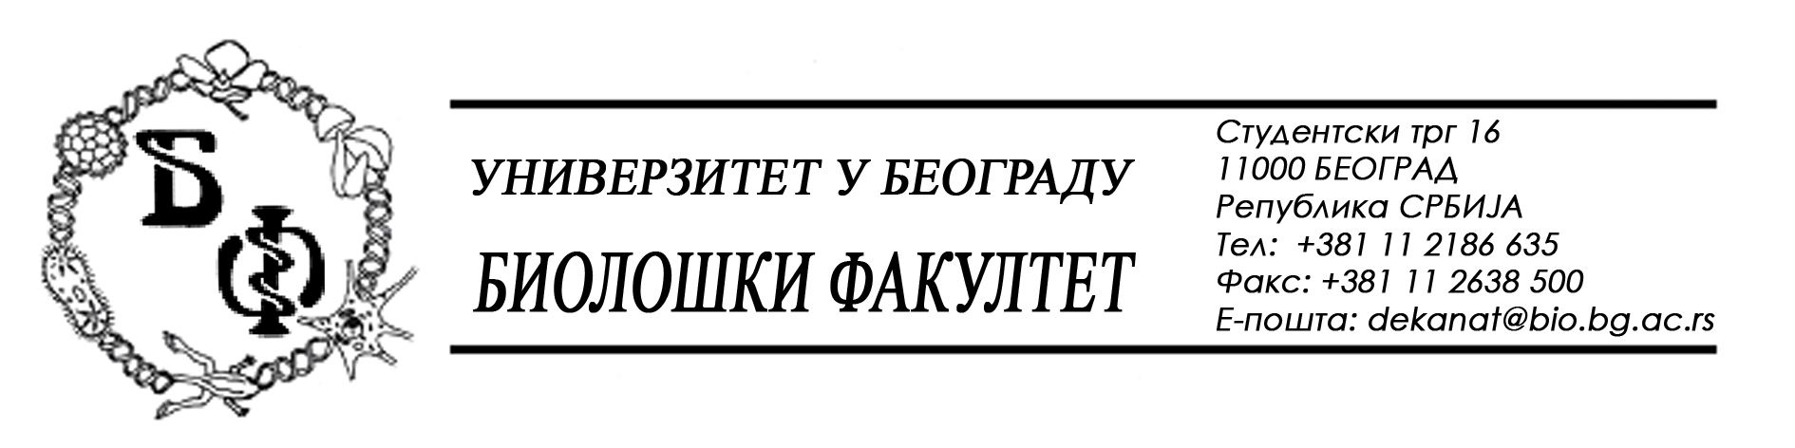

19 / 98 – 13.06.2014.

Na zahtev (pitanja) jednog od potencijalnih ponuđača, ovim putem dostavljamo tražena pojašnjenja (odgovore) u vezi javne nabavke br. D – 6 / 2014 – oprema za obrazovanje i nauku:

Pitanje:

Kako je rec o opremi i vecem broju aparata koju nisu srodni npr. laminarna komora, mikroskopi, destilacini aparat ,,,smatramo i predlazemo da svaki aparat treba da bude posebna partija a ne jedna kako je definisano u pomenutoj nabavci

Odgovor:

Nabavka ostaje definisana kao što je u Konkursnoj dokumentaciji pošto svi navedeni uređaji spadaju u laboratorijsku opremu za obrazovanje i nauku.

Pitanje:

I da li je potrebno dostaviti sertifikat o zavsenoj obuci i za. poziciju kontejner za cuvanje uzoraka u tecnom azotu i za poziciju prenosni kontejnet?

Odgovor:

Za ove dve stavke nije neophodno da ponuđač ima obučenog servisera, jer se ne radi o aparatima, već o mehaničkim instrumentima (mehanički kontejneri bez električnog napajanja).
Za sve ostale stavke je neophodno imati obučenog servisera od strane proizvođača.

U Beogradu, 14.06.2014.

Univerzitet u Beogradu – Biološki fakultet

